Расчет на устойчивость полимерных стержней с учетом деформаций ползучести и начальных несовершенств

С.В. Литвинов, Е.С. Клименко, И.И. Кулинич, С.Б. Языева
ГОУ ВПО «Ростовский государственный строительный университет»

В настоящее время полимерные материалы используются не только как ограждающие и имеющие «вторичное» значение конструкции, но и как несущие элементы. Примером могут быть полимерные стержни для крепления навесных конструкций. Эти стержни претерпевают как растяжение, так и сжатие.
Основное преимущество полимерных стержней в том, что они являются кислото- и щелочестойкими материалами, прочность некоторых полимеров может достигать 2000 МПа. Однако полимерные материалы обладают свойством ползучести. Для описания деформаций ползучести далее используется уравнение связи Максвелла-Гуревича, которое максимально точно описывает связь напряжений и деформаций ползучести не только в полимерных материалах, но и в некоторых металлах.Уравнение Максвелла-Гуревича далее используется в следующем виде:
$\frac{{dε}_{\text{xs}}^{}}{\text{dt}}=\frac{f_{\text{xs}}^{}}{η_{s}^{}}$, | (1)
где$f_{\text{xs}}^{}=σ_{x}−E_{∞s}^{}ε_{\text{xs}}^{}$;$\frac{1}{η_{s}^{}}=\frac{1}{η_{0s}^{}}e^{\frac{\left|f_{\text{xs}}^{}\right|}{m_{s}^{}}}$.
Здесь $ε_{\text{xs}}^{}$ – деформации ползучести,$E_{∞s}^{}$ – модуль высокоэластичности, $m_{∞s}^{}$ – модуль скорости, $η_{0s}^{}$ – коэффициент начальной релаксационной вязкости.
Для полимерных материалов деформации ползучести представлены рядом спектров времен релаксаций
$ε_{x}^{}=\sum_{s}{ε_{\text{xs}}^{}}$, $s=1,2\text{.}\text{.}\text{.}$
При времени деформаций до 1000 часов преобладает первый, старший спектр времен релаксаций, т.е. s=1.
Как видно из выше представленных уравнений определяемые высокоэластические деформации находятся и в левой части уравнения (под оператором дифференцирования), и в правой части (в функции напряжений) $f_{\text{xs}}^{}$. Всвязи с этим при использовании уравнения связи Максвелла-Гуревича возникают трудности в применении таких программных комплексов, как ANSYS. Дальнейшее решение задач происходило в программном комплексе MatLab.
В практике стержни имеют некоторое искривление своей оси, также называемое «погибью», при этом сила обычно оказывается приложенной внецентренно (см. рис.1.). Подобного рода задачи в упругой постановке подробно рассмотрены в [1, 3].
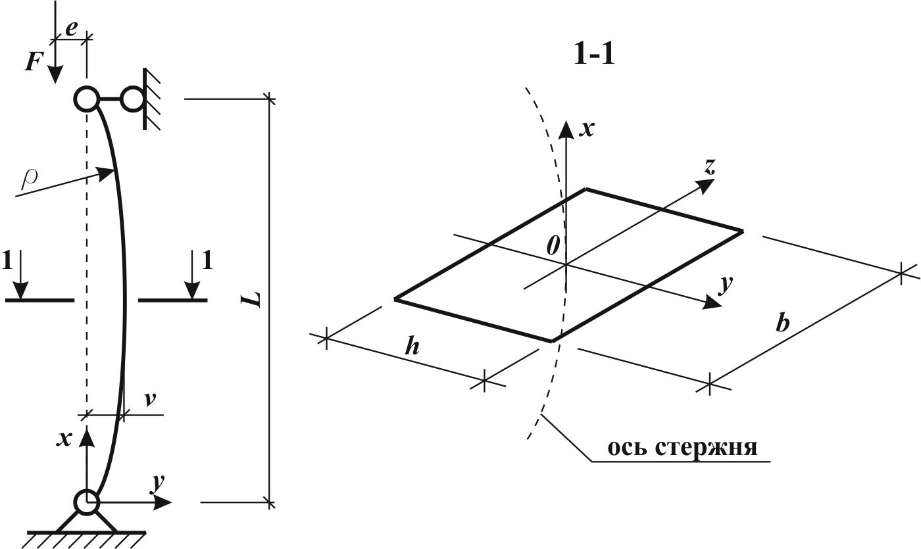
Рис.1. Расчетная схема задачи
Одновременное влияние начальных возмущений и ползучести стержня рассматривалось в работах [1, 4].
При выводе основных уравнений использовались следующие допущения и гипотезы:
1. Имеет место одноосное напряженное состояние ($σ_{x}≠0$).
2. Гипотеза плоских сечений.
3.Геометрическая линейность ($\frac{1}{ρ}≈\frac{d^{2}v}{{\text{dx}}^{2}}$).
4. Форма сечения (рассматривается прямоугольное сечение).
Полную деформацию по оси стержня можно записать в виде
$ε_{x}=\frac{1}{E}σ_{x}+ε_{x}^{}$. | (2)
С учетом гипотезы плоских сечений, с другой стороны, можно записать
$ε_{x}=ε_{0}−χy$, | (3)
где $ε_{0}$ – деформации средней оси стержня; $χ=\frac{1}{ρ}$– кривизна стержня; $ρ$– радиус кривизны.
С учетом (2) и (3) можно записать
$σ_{x}=E\left(ε_{0}−χy−ε_{x}^{}\right)$. | (4)
Для любого сечения стержня могут быть записаны интегральные условия
$F=b\int_{−h/2}^{h/2}{σ\text{dy}}$, | (5)
$M+\text{Fv}=b\int_{−h/2}^{h/2}{σ\text{ydy}}$, | (6)
где $M=\text{Fe}$.
Подставляя выражение (4) в (5) и проведя интегрирование, определяются осевые деформации стержня:
$ε_{0}=\frac{F}{\text{Ebh}}+\frac{1}{h}\int_{−h/2}^{h/2}{ε_{x}^{}\text{dy}}$. | (7)
Подставляя выражение (4) в (6) и проведя интегрирование:
$M+\text{Fv}=EχI+\text{bE}\int_{−h/2}^{h/2}{ε_{x}^{}\text{ydy}}$, | (8)
где $I=\frac{{\text{bh}}^{3}}{\text{12}}$- осевой момент инерции сечения стержня относительно оси z.
С учетом того, что $χ≈−\frac{d^{2}v}{{\text{dx}}^{2}}$ получаем окончательное разрешающее уравнение для оси стержня:
$\frac{d^{2}v}{{\text{dx}}^{2}}+\frac{F}{\text{EI}}v=−\frac{M}{\text{EI}}+\frac{b}{I}\int_{−h/2}^{h/2}{ε_{x}^{}\text{ydy}}$. | (9)
В работах [1, 4] разрешающее уравнение было сведено к двум интегро-дифференциальным уравнениям для двух неизвестных f* и v.
$\frac{{\text{df}}_{x}^{}}{\text{dt}}=−\frac{E+E_{∞}}{η_{0}^{}}f_{x}^{}e^{\frac{\left|f_{x}^{}\right|}{m^{}}}+\frac{E}{h}\int_{−h/2}^{h/2}{\frac{f_{x}^{}}{η_{0}^{}}e^{\frac{\left|f_{x}^{}\right|}{m^{}}}\text{dy}}+y\frac{\text{Eb}}{I}\int_{−h/2}^{h/2}{\frac{f_{x}^{}}{η_{0}^{}}e^{\frac{\left|f_{x}^{}\right|}{m^{}}}\text{ydy}}+y\frac{F}{I}\frac{\text{dv}}{\text{dt}}$, | (10)
$\frac{d^{3}v}{{\text{dx}}^{2}\text{dt}}+\frac{F}{\text{EI}}\frac{\text{dv}}{\text{dt}}=−\frac{b}{I}\int_{−h/2}^{h/2}{\frac{f_{x}^{}}{η_{0}^{}}e^{\frac{\left|f_{x}^{}\right|}{m^{}}}\text{ydy}}$. | (11)
Однако в таком виде уравнения (10) и (11) могут быть использованы только при применении уравнения связи Максвелла-Гуревича. Уравнение (9) такого недостатка лишено и может использоваться при любом уравнении связи.
Решение уравнения (9) было получено методом конечных разностей, интегралы определялись с помощью метода Симпсона.
Далее рассматриваются задачи ползучести стержня из эпоксидной смолы ЭДТ-10 и полиметилметакрилата (ПММА). При этом исходные данные взяты из работ [1, 4], т.к. в них проводится эксперимент на основе стержня из эпоксидной смолы ЭДТ-10, что позволяет сравнить результаты эксперимента с численным решением задачи. Результат для ПММА получен впервые.
Исходные данные:$l=\text{157}\text{мм}$, $b=\text{15}\text{мм}$, $h=8\text{мм}$, $F=\text{68}\text{кг}$,$F_{Э}=\text{75},5\text{кг}$. Данные для параметров ползучести взяты из работы [2].
ЭДТ-10 | ПММА
$E=\text{295}\frac{\text{кг}}{{\text{мм}}^{2}}$;$E_{∞}=\text{315}\frac{\text{кг}}{{\text{мм}}^{2}}$;  $m^{}=0\text{.}\text{35}\frac{\text{кг}}{{\text{мм}}^{2}}$;$η_{0}^{}={\text{10}}^{9}\frac{\text{кг}⋅\text{сек}}{{\text{мм}}^{2}}$. | $E=\text{294}\frac{\text{кг}}{{\text{мм}}^{2}}$;$E_{∞}=\text{250}\frac{\text{кг}}{{\text{мм}}^{2}}$;  $m^{}=0\text{.}\text{45}\frac{\text{кг}}{{\text{мм}}^{2}}$;$η_{0}^{}={\text{10}}^{9}\frac{\text{кг}⋅\text{сек}}{{\text{мм}}^{2}}$.
Результаты расчетов представлены на рисунках 2÷5. Положительным напряжениям соответствует сжатие.
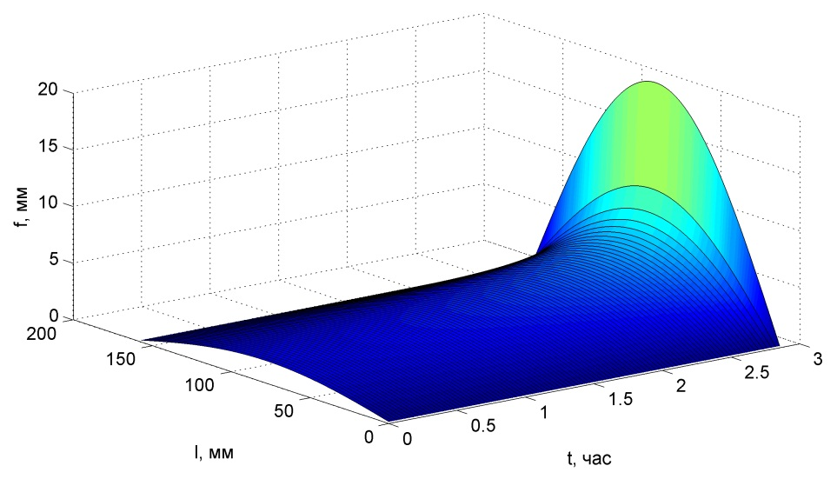
Рис.2. Рост стрелы прогиба во времени в стержне из ЭДТ-10
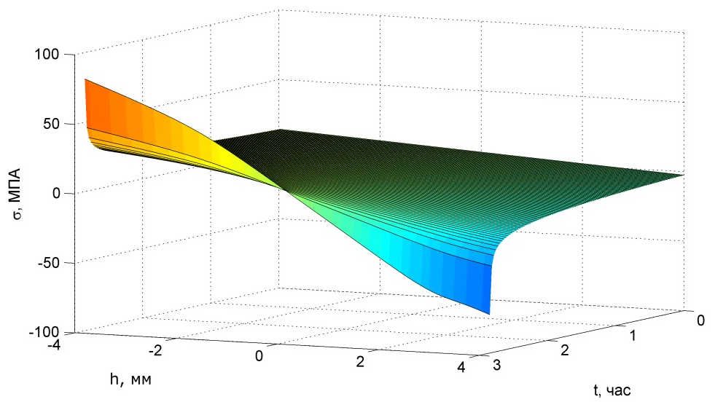
Рис.3. Рост напряжений в сечении стержня из ЭДТ-10 при x=l/2
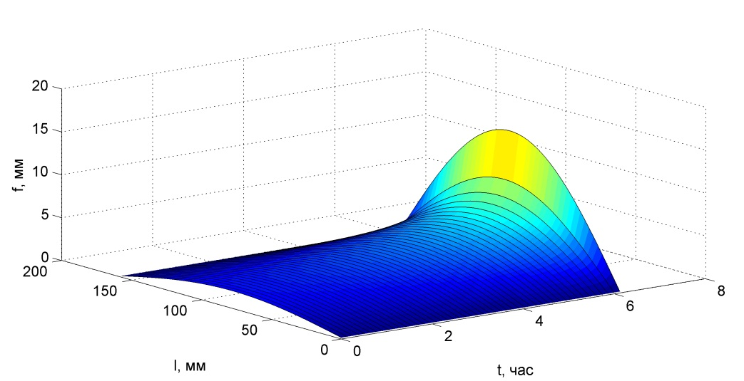
Рис.4. Рост стрелы прогиба во времени в стержне из ПММА
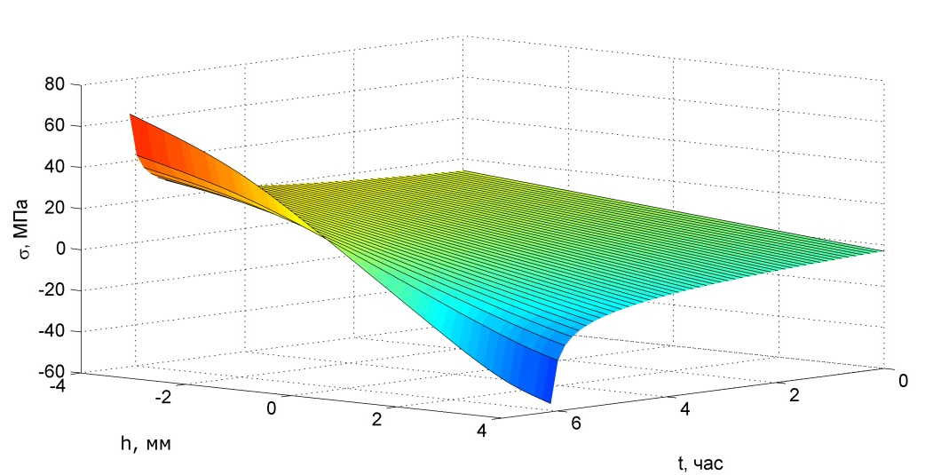
Рис.5. Рост напряжений в сечении стержня из ПММА при x=l/2
Результаты расчета для стержня из ЭДТ-10 полностью совпали с экспериментальными данными. Резкий рост деформаций и напряжений наблюдается при t=2ч 40мин.Таким образом можно говорить и о возможной потери устойчивости образца из ПММА, которая по расчетам должна произойти при t=6ч 05мин.

Литература:
1. Андреев В.И. Устойчивость полимерных стержней при ползучести: дис. … канд. техн. наук. – М., 1967.
2. Бабич В.Ф. Исследование влияния температуры на механические характеристики полимеров: дис. … канд. техн. наук. – М., 1966.
3. Вольмир А.С. Устойчивость деформируемых систем. – М.: Наука, 1975.
4. Языев С.Б. Устойчивость стержней при ползучести с учетом начальных несовершенств: дис. … канд. техн. наук. – Ростов-н/Д, 2010.

